Выпуск № 28
Сентябрь- 2017г.
МБОУ СОШ с.Варварино Тамалинского района Пензенской области им.Героя Советского Союза А.И.Демина
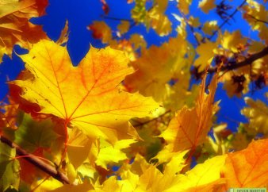

Сентябрь – дивный голубь лесной,
Присел за окном на ветвях.
Как с рыжей осенней листвой
Расцветкою схож этот птах!
На крыльях грибные дожди
Узор отпечатали свой,
Туманы теснятся в груди
И шлейфом летят за спиной.

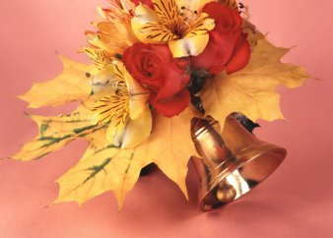

Субботник

Новый учебный год начался с трудовых будней. 2 сентября учащиеся школы, педагоги, технические работники, родители приняли участие во Всероссийском субботнике «Зеленая планета». Активная работа была организована на территории школы: привели в порядок цветочные клумбы, расчистили географическую площадку, очистили от сорняков участки бахчи. Потрудились на Славу!
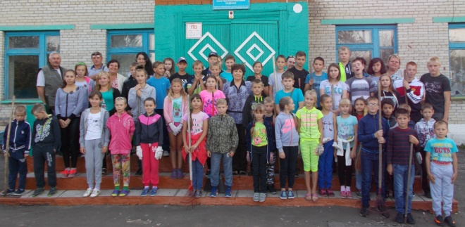

Конкурс-выставка

В школе прошел традиционный конкурс-выставка букетов и поделок из природного материала «Осенние мотивы». Буйную фантазию, умелое мастерство проявили учащиеся и их родители в подготовке к этому мероприятию. Все краски осени были представлены здесь. Победителями стали:
1-4 класс:
Поделки, композиции:
1 место - Крош» Камардина Алена, 3 класс,
«Улитка» Нефедов Кирилл, 1 класс;
2место - «Райские птички» Ермолаева Яна, 3 класс,
3 место - «Будильник» Селеверстов Евгений, 4 класс.
Букеты:
1место - «Красота», Устинова Анастасия, 3 класс:
2 место - «
3 место - Зизенкова Анастасия, 1 класс.
5-10 класс:
Поделки, композиции:
1 место – «Шустрый ежик», Самыкина Алина, 5 класс;
2место – «Запасливый еж», Гладченко Иван, 7 класс;
3 место – «Хитрый кот», Гнусарев Алексей, 9 класс,
«Страшная красавица», Асеева Александра, 10 класс.
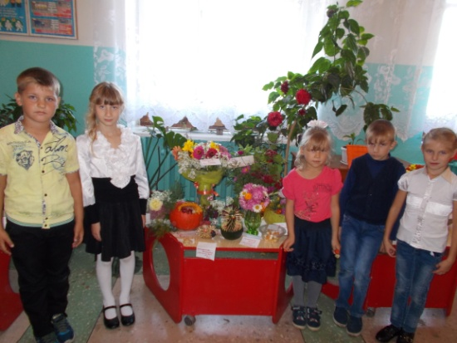
Букеты:
1 место- «Сонета», Устинов Сергей, 8 класс;
2место - «Краски осени», Карпушкина Ангелина, 9 класс;
3 место – «Осенний букет», Штыркова Виктория, 5 класс,
«Все краски осени», Лукьянов Роман, 6 класс;
Победителям конкурса работники БДЦ с.Варварино вручили памятные призы.

Ярмарка

«Семейные радости»
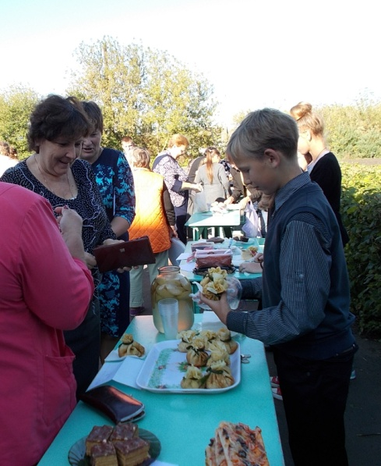
В школе состоялась традиционная ярмарка кулинарных изделий «Семейные радости». Ребята вместе с родителями показали настоящее кулинарное искусство в приготовлении различных «вкусняшек»: орешки со сгущенкой, чак-чак, пироги и плюшки, блинчики с медом, с мясом, пицца, торты разных сортов… Участниками ярмарки стали не только сами школьники и работники школы, но с удовольствием пришли приобрести кулинарные «шедевры» жители села. Все участники веселого мероприятия остались довольными. Закончилась ярмарка дружными чаепитиями в классных коллективах.

По культурным местам Пензенской области

В школе был организован классный час «История и культура Пензенской области», где был просмотрен документальный фильм «Прогулка по Пензенским местам». Ребята заочно побывали в достопримечательных местах родного края: Золотаревском Городище, Наровчате, Радищеве, Тарханах, в местах, знаменитых на всю страну диковенными изделиями из стекла (Никольск) и глины ( Абашево).
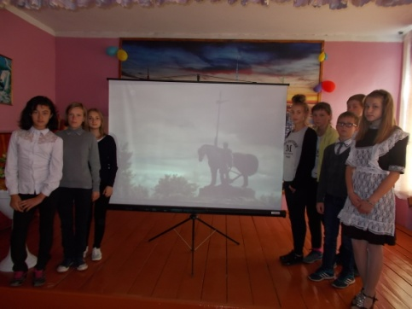

Тесты губернатора

Спортивные состязания учащихся «Тесты губернатора» в рамках всероссийских соревнований «Президентские состязания» прошли в МБОУ СОШ с.Варварино 28 сентября 2017 года. Турнир прошел по семи видам спорта: бег на 30, 60 и 1 тыс. метров, челночный бег, подтягивания для мальчиков, отжимания для девочек, прыжки в длину с места, а также наклон вперед из положения сидя. В сдаче зачетов приняли все учащиеся школы. Результаты учитывались судейской комиссией, образованной из числа педагогов и родителей учащихся. После подведения итогов школьного этапа ученикам, показавшим лучшие результаты в своей возрастной категории, будут вручены дипломы и грамоты.
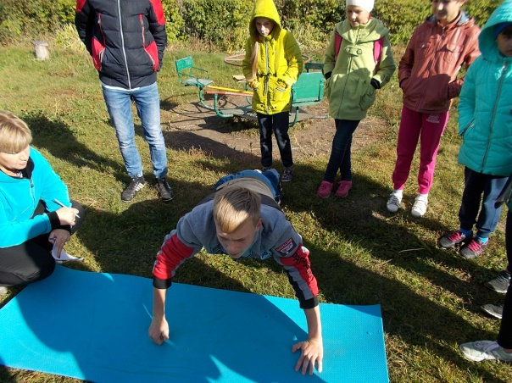

День здоровья
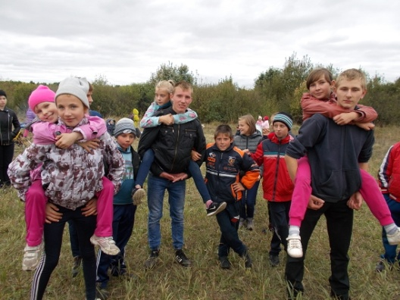
“День Здоровья” в МБОУ СОШ с.Варварино стал традиционным спортивным праздником. Он проводится с целью пропаганды среди учащихся школы здорового образа жизни, развития интереса к физической культуре и спорту. Не стал исключением и этот учебный год. Осенний праздник получился весёлым , праздником хорошего настроения и спорта. Ребята всех возрастов участвовали в спортивных соревнованиях, эстафетах, викторинах, отгадывали тематические загадки о спорте, резвились и играли в подвижные игры на свежем воздухе. Команды прошли станции: «Спортивная», «Эрудит», «Интеллектуальный марафон», «Формула здоровья», «Хорошее настроение», «Распорядок дня». Дружеская атмосфера игры сплотила всех ее участников. Закончился спортивный праздник у костра, все с удовольствием ели гречневую кашу из полевой кухни, запевая ее ароматным чаем. Настроение у всех было отличное! Впереди у нас еще много спортивных праздников, радости общения и встреч с природой.
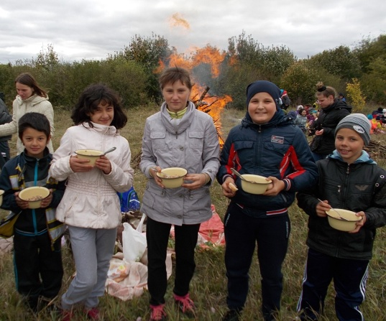

4 секнтября Дубовицкая Е.Б.
4 сентября Севостьянова О.В.
10 сентября Самыкина А.
14 сентября Шатрова Е.
16 сентября Шадчина А.
17 сентября Лукьянов Н.
28 сентября Зимакова Е.
30 сентября Воробьева Л.
Адрес редакции: 442905, Пензенская область, Тамалинский район, с. Варварино, ул. Центральная, 9. МБОУ СОШ с. Варварино
Главный редактор: Севостьянова Ольга Викторовна
Корреспонденты: Фиклисов Илья, Карпушкина Ангелина, Махмудова Элинур, Гнусарев Алексей, Сиркин Владислав.

Литературная страница
Воробьев Кирилл, ученик 5 класса
Сказка «Марья и мышка»

Жил-был мужик. Была у него любимая дочка Марья. Жена у него умерла и женился он на другой женщине. Мачеха заставляла Марью выполнять всю тяжёлую работу по дому. Вот завелась у них в доме мышь, и мачеха заставила Марью поймать её. Поставила Марьюшка мышеловку за печку и притаилась. Мышка попалась в мышеловку. Марья хотела убить её, а мышка ей говорит человеческим голосом: «Марьюшка, милая! Не убивай меня, есть у меня колечко волшебное, ты меня отпусти, а я тебе подарю его. Загадаешь желание - оно сбудется.» Марьюшка мышку отпустила, а мышка подарила ей колечко.
Надела Марьюшка колечко на палец и загадала желание, чтобы жизнь ее изменилась в лучшую сторону: совсем житья нет от мачехи. Много ли мало ли времени прошло, а встретила наша Марюшка своего суженого. Ушла она от злой мачехи, вышла замуж за молодца, и стали они жить-поживать и добра наживать.

